|  |  |  |  |
| --- | --- | --- | --- |
| **COLEGIO PSICOPEDAGÓGICO EL ARTE DEL SABER – GUÍA DE TRABAJO** | | | |
| **ASIGNATURA:Matemáticas** | **GRADO:Once** | **PERIODO:3** | **FECHA:24/08/20-28/08/20** |

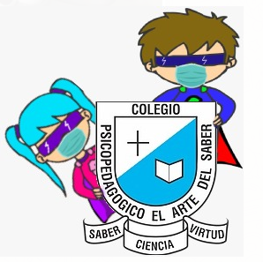

**TEMA:Repaso**

**Fecha limite:28/08/20**

**Time: Aug 25, 2020 08:30 AM Bogota**

**Join Zoom Meeting**

**<https://us04web.zoom.us/j/78296374810?pwd=a2czTlBmZjZVVk91WUk4OXVCa0hTZz09>**

**Time: Aug 26, 2020 07:00 AM Bogota**

**<https://us04web.zoom.us/j/76281821363?pwd=b1hhTm5uSnNEc3NSaEhoNkFGTmVpdz09>**

**Meeting ID: 762 8182 1363**

**Passcode: 9LrpWA**

**Videos:**

**<https://youtu.be/y4pq9Dj7h8w>**

**<https://youtu.be/oMA56QxqHDs>**

**<https://youtu.be/jEkEj6DFwsk>**

**<https://youtu.be/laGOaDOg19I>**

**https://youtu.be/a--3wwlgBbg**

***Nota:Para esta semana se recomienda tener el álgebra de Baldor para investigar y el modulo para realizar los ejercicios propuestos de la paginas 136 y 137.***